Erasmus+ Program Ülkeleri ile Personel Eğitim Alma Hareketliliği
Personel eğitim alma hareketliliği, Türkiye’de ECHE sahibi bir yükseköğretim kurumunda istihdam edilmiş herhangi bir personelin, program ülkelerinden birinde eğitim almasına imkân sağlayan faaliyet alanıdır.
Bu faaliyet kapsamında kişinin mevcut işi ile ilgili konularda sahip olduğu becerileri geliştirmek üzere çeşitli eğitimler (işbaşı eğitimleri, gözlem süreçleri gibi) alması mümkündür.
Eğitim alma hareketliliğinde öncelik idari kadroda bulunan çalışanlara verilir.
Konferans katılımları ise faaliyet kapsamında desteklenememektedir.

Kimler Başvurabilir?
- Üniversitemizde tam zamanlı olarak istihdam edilmiş kadrolu idari personel eğitim alma hareketliliğinden faydalanabilir.

Başvuru için Gerekenler
Başvuru için yapılması gerekenler:
- Başvuru belgesini yüklemek şartı ile başvurular https://erasmusbasvuru.ua.gov.tr/ yapılmaktadır.
- Yabancı Dil Yeterlilik Düzeyini Gösterir Belge:
- Akademik personel için sınav sonuç belgesinin yüklenmesi zorunludur.
- Yabancı Dil Bilgisi Seviye Tespit Sınavından (YDS, YÖKDİL) en az 55,0 puan veya eşdeğerliği ÖSYM tarafından denkliği bulunan bir sınavdan (TOEFL, PTE vb.) bu puan muadili bir puan almış olmak (https://erasmusbasvuru.ua.gov.tr/)
- İdari Personel:
- Yabancı Dil Yeterlilik Düzeyini bulunmayan personele Yabancı Diller Yüksekokulu tarafından yüz yüze sınav düzenlenecektir. Sınav ile ilgili bilgiler web sayfamızda duyurulacaktır
- Kabul Mektubu (https://erasmusbasvuru.ua.gov.tr/)
Erasmus+ Personel Hareketliliğinden yararlanmak üzere başvuru yapmak isteyen Akademik ya da İdari personelin hareketliliğini tamamlayacağı bir program ülkesindeki Erasmus Üniversite Beyannamesi (ECHE - Erasmus Charter for Higher Education) sahibi bir yükseköğretim kurumundan kurumdan Davet Mektubu temin etmesi gerekmektedir.
Kurumun antetli kağıdına hazırlanacak Davet Mektubunda şu bilgiler yer almalıdır:
Davet mektubunda eğitim alma hareketliliği faaliyeti (Erasmus+ Staff Mobility for Training) gerçekleştirilmesi net bir şekilde belirtilmelidir.
Personel Eğitim Alma Hareketliliğinin nerede gerçekleştirileceği belirtilmelidir.
Hareketliliğin süresi belirtilmelidir. Erasmus+ Personel Hareketliliği için faaliyet süresi en az 2 en fazla 5 gündür. Hareketlilik başlangıç ve bitiş tarihleri (gg/aa/yyyy - gg/aa/yyyy) olarak davet mektubunda açık bir şekilde belirtilmelidir.
Erasmus+ Personel Hareketliliği faaliyetinin yapılacağı kurumun ilgili kişisi tarafından hazırlanan Kabul Mektubu üzerinde belge hazırlanma tarihi, imza ve mühür yer almalıdır.

NOTLAR:
- Personel Eğitim Alma Hareketliliği seyahat hariç süresi en az 2 en fazla 5 gün gerçekleştirilebilir.
- Gidecek personel sayısı Ulusal Ajans tarafından tahsis edilen bütçe ile sınırlıdır.
- Erasmus+ Personel Eğitim Alma Hareketliliği kapsamında, personel ECHE sahibi bir yükseköğretim kurumunda eğitim alacaksa karşı kurum ile Erasmus Anlaşması yapılmasına zorunludur.
- Gidilecek olan Kurumun personelin çalışma alanı ile ilgili olması gerekmektedir.
- Yukarıda istenilen evrakların herhangi birinin sisteme yüklenmemesi veya yüklenememesi durumunda başvuru geçersiz sayılacaktır.
- Başvuru gerçekleştiren adayların, bu metinde yer alan kuralları kabul ettiği varsayılacaktır.
- Hareketlilik için personelin seçildiği proje dönemi Erasmus+ Uygulama El Kitabı’nda yer alan kurallar esas alınacaktır. Yapıldığı belgelenemeyen günler için hibe ödemesi yapılmaz.

Uygun Kuruluşlar

- Misafir olunacak kurum Erasmus Üniversite Beyannamesi (ECHE, Erasmus Charter) sahibi bir Yükseköğretim Kurumu
- İşgücü piyasasında veya eğitim, öğretim ve gençlik alanlarında faal olan herhangi bir kamu ya da özel kuruluş.
- Araştırma enstitüsü
- Kurum/kuruluşun Program Ülkesinde yerleşik olması gerekir.

Faaliyet Süresi
Personel eğitim alma hareketliliği için faaliyet süresi seyahat hariç süresi en az 2 en fazla 5 iş günü olarak belirlenmiştir.
Personel eğitim alma hareketliliğinde, katılım sertifikasında yararlanıcının 2 günden az süre ile faaliyet gerçekleştirdiğinin görüldüğü durumlarda, faaliyet geçersiz kabul edilir ve yararlanıcıya herhangi bir hibe ödemesi yapılmaz.
Katılım sertifikasında 2 günden az faaliyet gerçekleştirdiği tespit edilen personel aldığı tüm hibeyi iade etmek zorundadır.
- Engelli Personel, engellilik belgesini sisteme yüklemelidir.
- Gazi personel, gazilik belgesini sisteme yüklemelidir.
- Şehit ve gazi yakını personel, şehit veya gazi yakını olduğunu ispatlayan belgeyi sisteme yüklemelidir.
- Yükseköğrenim kademesinin bir basamağı yabancı bir dilde tamamlandı ise belgelenmelidir.

Seçilen Personelin Hareketlilik Süreci
Hareketlilik Öncesi

Seçilen personel hareketlilik tarihleri süresince görev izinli sayılır.
Hareketlilik Öncesi Temin Edilmesi Gereken Belgeler
1-Davet Mektubu
Erasmus+ Personel Hareketliliğinden yararlanmak üzere başvuru yapmak isteyen Akademik ya da İdari personelin hareketliliğini tamamlayacağı bir program ülkesindeki Erasmus Üniversite Beyannamesi (ECHE - Erasmus Charter for Higher Education) sahibi bir yükseköğretim kurumundan kurumdan Davet Mektubu temin etmesi gerekmektedir.
Kurumun antetli kağıdına hazırlanacak Davet Mektubunda şu bilgiler yer almalıdır:
Davet mektubunda eğitim alma hareketliliği faaliyeti (Erasmus+ Staff Mobility for Training) gerçekleştirilmesi net bir şekilde belirtilmelidir.
Personel Eğitim Alma Hareketliliği’nin nerede gerçekleştirileceği belirtilmelidir.
Hareketliliğin süresi belirtilmelidir. Erasmus+ Personel Hareketliliği için faaliyet süresi fazla 5 gündür. Hareketlilik başlangıç ve bitiş tarihleri (gg/aa/yyyy - gg/aa/yyyy) olarak davet mektubunda açık bir şekilde belirtilmelidir.
Erasmus+ Personel Hareketliliği faaliyetinin yapılacağı kurumun ilgili kişisi tarafından hazırlanan Davet Mektubu üzerinde belge hazırlanma tarihi, imza ve mühür yer almalıdır.
2-Personel Eğitim Alma Anlaşması (Staff Mobility Agreement for Training)

Akademik ya da idari personel, Erasmus+ Personel Hareketliliği boyunca karşı kurumda yürüteceği faaliyetleri belirtmek suretiyle bir Personel Eğitim Alma Anlaşması’nı (Training Mobility Agreement) İngilizce doldurarak beyan eder.

Eğitim Alma anlaşması doldurulurken personelin hareketlilik süresince ev sahibi kurumda gerçekleştireceği faaliyetler/alacağı eğitimler günlük olarak belirtilmelidir.
Personel, belge üzerinde istenilen bilgileri eksiksiz bir şekilde doldurduktan sonra belgeyi imzalayarak belgeyi Erasmus+ Kurum Koordinatörünün imzasına sunar. Hareketlilik faaliyetinin uygunluğu Erasmus+ Kurum Koordinatörü tarafından onaylandıktan sonra belge karşı kurum yetkilisi tarafından imzalanır.
İlgili belge hareketlilik öncesinde Erasmus+ Kurum Koordinatörlüğüne teslim edilmelidir.
3-Hibe Yazısı (Vize Yazısı / Grant Letter)
Personelin gideceği ülkeye ve geçireceği süreye bağlı olarak alacağı hibe miktarı Erasmus+ Kurum Koordinatörlüğü tarafından https://erasmusbasvuru.ua.gov.tr/ portala girilir. Faaliyetten yaralanacak olan personel başvurular sayfasında Vize Yazısı talep edebilmeleri için bir butona basarak karekodlu vize kolaylaştırıcı yazısını alabilir.
4-Euro Hesap Bilgileri Formu ve Euro Hesap Cüzdanı
Katılımcıya sağlanan hibe banka aracılığı ile EURO olarak ödenir. Personelin Denizbanktan alacağı Euro Hesap Bilgileri formunu doldurup ekine Euro hesap cüzdanının fotokopisini ekleyerek Erasmus+ Kurum Koordinatörlüğüne iletmesi gerekmektedir.

5- Hibe Sözleşmesi
Yukarıdaki belgeler teslim edildikten sonra, personel Erasmus Kurum Koordinatörlüğü tarafından hazırlanan bir hibe sözleşmesini imzalar.

Vize Süreci
Erasmus+ Personel Hareketliliği başvurusu olumlu sonuçlanan personel, hareketliliğine başlamadan evvel vize işlemlerini tamamlamakla yükümlüdür.

Vize başvurusunun çeşitli sebeplerle reddedilmesinden Erasmus+ Kurum Koordinatörlüğü sorumlu değildir. Vize ve pasaport başvurularını yapmak tamamen personelin sorumluluğundadır. Vize işlemleri gidilecek ülkeye göre uzun sürebileceği için hareketlilik başlangıç tarihinden 6-8 hafta önce vize başvurunuzu yapmanız önerilmektedir.

Hibenin Ödenmesi
Eğitim Alma faaliyetinden yararlanmaya hak kazanan personele, hareketlilikten önce Ulusal Ajans tarafından tahsis edilen hibenin önce %80’ i, hareket tamamlandıktan sonra ise %20’si ödenecektir.

Hareketlilik Esnasında

Personel, hareketliliğin sonunda Erasmus+ Personel Hareketliliğinin başarı ile tamamlandığına dair karşı kurumda Katılım Sertifikasını almak zorundadır.
Katılım Sertifikasındaki tarihi hareketliliğin başlangıç ve bitiş tarihi, kabul mektubu ve eğitim alma anlaşması ile aynı gün olmalıdır.
Erken dönüş yapma durumunda dönüş tarihi katılım belgesinde belirtilmelidir.
Katılım Sertifikası karşı kurum yetkilisi tarafından ıslak imzalı ve mühürlü olmalıdır.
Hareketlilikten Sonra
Hareketlilik Sonrası Teslim Edilmesi Gereken Belgeler
1-Katılım Sertifikası
Katılım Sertifikasındaki tarihi hareketliliğin başlangıç ve bitiş tarihi, kabul mektubu ve eğitim alma anlaşması ile aynı gün olmalıdır.
Erken dönüş yapma durumunda personele günlük hibe kesintisi uygulanır.
Katılım sertifikası alınmamış veya katılım sertifikasında belirtilen hareketlilik tarihi 2 günden az bir süreyi kapsıyor ise ödenen tüm hibe iade edilir.
2-Pasaport
Hareketlilik sonunda Erasmus+ Kurum Koordinatörlüğü tarafından pasaport kontrolü yapılır.
Erken dönüş yapılması tespit edildiği durumunda personele günlük hibe kesintisi uygulanır.
3-Çevrim İçi AB Anketinin Doldurulması (Participant Survey)
Hareketlilik sona erdiğinde Participant Survey otomatik olarak katılımcıya iletilir.
Participant Survey katılımcı tarafından çözmelidir.
Participant Survey 'in çözülmesi ile kalan hibe ödemesi işlemi başlatılır.
4-Eğitim Alma Hareketliliği Değerlendirme Formu: Ayrıntılı bir şekilde doldurulması beklenmektedir.
https://uik.baskent.edu.tr/kw/menu_icerik.php?birim=161&menu_id=40
5- Uçuş Kartları / Boarding Pass veya Seyahat giderlerini ve seyahat edildiğini gösteren belgeler ( bilet, fatura, fatura yerine geçeceği belirtilmiş e-bilet) saklayarak dönüşte ofisimize teslim edilmelidir.
Son Hibe Ödemesi
Participant Survey 'in katılımcı tarafından çözülmesinden sonra hibenin geri kalan%20’si ödenir.

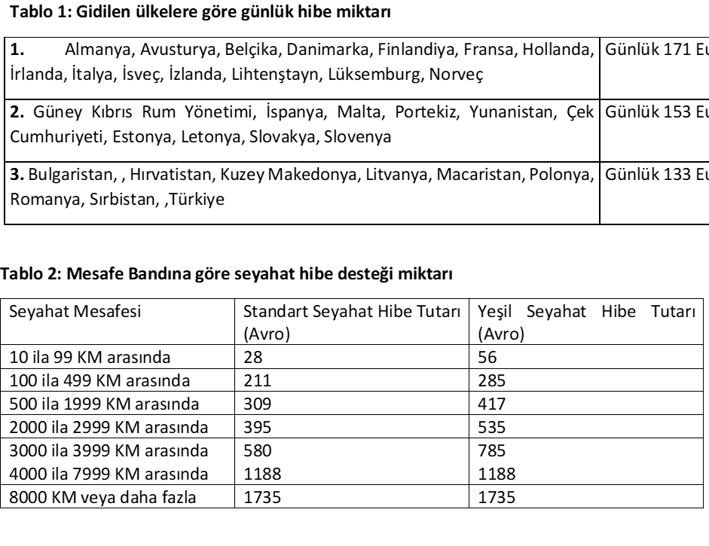

Seyahat mesafesi, Avrupa Komisyonu tarafından sağlanan aşağıdaki ‘Mesafe Hesaplayıcı’ ile hesaplanır:
https://erasmus-plus.ec.europa.eu/resources-and-tools/distance-calculator

Mesafe hesaplayıcısı aracılığı ile personelin yerleşik olduğu yerden, faaliyet yerine kadar olan iki nokta arasının km değeri tespit edilerek hesaplanmalıdır. Personelin aktarmalı olarak seyahat etmesi, yukarıda belirtilen mesafe hesaplaması ile varılan mesafeyi etkilemez

Hesaplama: Eğitim Alma günü x Gidilen Ülkenin günlük hibe miktarı + Gidilen ülke arasındaki KM olarak seyahat mesafesi Toplam Hibe Tutarıdır. Toplam Hibenin %80’i hareketlilik öncesinde ödenecek, kalan %20’si hareketlilik tamamlandıktan ve hareketlilik sonrası teslim edilmesi gereken belgeler Erasmus Kurum Koordinatörlüğüne teslim edildikten sonra ödenecektir.

